2. pielikums
Cenu aptaujai “RIB tipa laivas iegāde zivju resursu aizsardzības pasākumu
nodrošināšanai Talsu novadā” identifikācijas Nr. TNPz 2024/50

TEHNISKĀ SPECIFIKĀCIJA
“RIB tipa laivas iegāde zivju resursu aizsardzības pasākumu nodrošināšanai Talsu novadā”
Iepirkuma priekšmets ir RIB tipa laivas iegāde zivju resursu aizsardzības pasākumu nodrošināšanai Talsu novadā.
- Piegādes termiņš: 30 (trīsdesmit) dienas no līguma noslēgšanas dienas.
- Piegādes vieta: Lielā iela 27, Talsi, Talsu novads, LV-3201.
- Aprīkojumam jābūt:
  - Jaunam, nelietotam, atbilstoši ražotāja noteiktajām kvalitātes prasībām ar ražotāja garantiju 24 (divdesmit četri) mēneši;
  - Pievienotām instrukcijām latviešu valodā;
  - Ražotāja izsniegtai atbilstības deklarācijai vai CE marķējumam.
Nosaukums | Minimālās tehniskās prasības | Skaits | Attēls* | Piedāvātā produkta tehniskais apraksts**
RIB tipa laiva | - Garums robežās no 3,00- 3,60 m;  - Platums robežās no 1,40 – 1,80 m;  - Cilvēku skaits 4 – 6;  - Celtspēja robežās no 500-800 kg;  - Laivas svars robežās no 70 – 100 kg. | 1 | 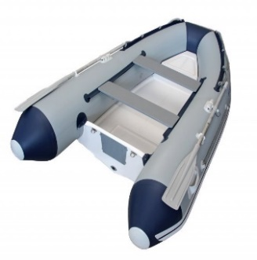

*- norādītajam attēlam ir informatīva nozīme.
** - aprakstot piedāvātā produkta konkrētus tehniskos parametrus, nosaukumu, izgatavotāju, atbilstības deklarācijas un pievienojot attēlu, bet nevis tikai norādot “atbilstošs” vai “neatbilstošs”.

